Роль методических объединений в повышении информационной культуры педагогов.
Гурова Л.Н.
МОУ Аннинская СОШ № 6

Характерной чертой современного общества является широкое и быстрое внедрение информационных технологий во все сферы жизни человека. Информатизация образования – это не дань моде, а важный процесс, отвечающий требованиям современной цивилизации. Информатизация общества требует создания единого информационного и образовательного пространства.
Для создания информационной среды в образовательном учреждении необходимо:
- Создать материально-техническую базу для использования информационных технологий в деятельности школы.
- Повысить уровень подготовки учителей для работы с новой техникой и использования современных программно - методических комплексов в учебном процессе.
- Использование информационных технологий в педагогической деятельности.
- Формирование информационной культуры учащихся.
Одним из инновационных направлений деятельности МОУ Аннинская СОШ № 6 явилось создание информационно - образовательной среды. За последние годы была значительно пополнена учебно – техническая база. Сегодня в школе имеются 28 компьютеров, из них 12 объединены в локальную сеть с выходом в Интернет; 6 интерактивных досок, 10 медиапроекторов, 3 многофункциональных устройства, а также мультимедийные программы к учебникам, энциклопедии, словари и другое.
В этих условиях кардинально изменяются формы деятельности самих педагогов. Огромное внимание должно уделяться повышению компьютерной грамотности, умению использовать компьютер в практике преподавания своего предмета. Современному учителю необходимо знать особенности информационных потоков своей образовательной области, уметь самостоятельно вести поиск информации, представлять ее в доступном ученикам виде и эффективно использовать в педагогическом процессе.
Появляется проблема: учителя недостаточно активно применяют информационно–коммуникационные технологии в учебно – воспитательном процессе, даже те, кто умеет работать с компьютерными программами. Причина кроется в слабой методической помощи и поддержке педагогических работников в информационной среде.
На этом этапе важна роль методических объединений по формированию информационной культуры педагогов. В МОУ Аннинская СОШ № 6 действует 5 методических объединений учителей – предметников: начальных классов, филологических наук, общественных наук, математических наук, естественных наук. Ими были определены следующие направления методической работы:
- Выявление потребностей и затруднений педагогов в области освоения информационно – коммуникационных технологий.
- Разработка мероприятий по формированию информационной культуры педагогов.
- Разработка программных и учебно - методических материалов.
- Самообразование педагогов по применению информационно – коммуникационных технологий в УВП.
В ходе проведенной диагностической работы было выявлено, что 100% педагогов владеют компьютером на различных уровнях:
1 группа – педагоги – новаторы – учителя, владеющие ИКТ на достаточном уровне, разрабатывающие уроки по различным учебным предметам с использованием информационных технологий (8 чел).
2 группа – педагоги, осваивающие ИКТ. Учителя этой группы изучают литературу по проблеме применения ИКТ в учебном процессе, участвуют в семинарах (16 чел).
3 группа – педагоги – пользователи, осваивающие особенности работы в программе Word (6 чел).
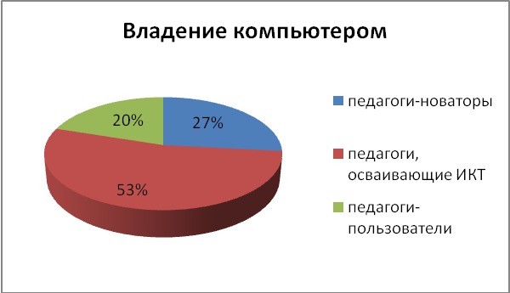
Полученные результаты определили логику построения методической работы по формированию информационной культуры педагогов. С этой целью различные категории учителей прошли квалификационные курсы по проблеме использования ИКТ в учебно–воспитательном процессе: «Информационно – коммуникационные технологии в образовательном процессе», «Использование возможностей интерактивной доски в учебном процессе», «Интел» и др.
Для учителей из группы пользователи проводятся занятия «Основы компьютерной и информационной технологий», которые имеют цель ознакомить учителей с основами работы на персональном компьютере, выработать навыки работы с распространенными офисными приложениями, получить представления о мультимедийных технологиях, научить их использовать в учебном процессе. К примеру, работа с документами в Word; заполнение таблиц, построение графиков, диаграмм в Exsel; с помощью Power Point разрабатываются фрагменты уроков.
Педагоги используют информационные технологии для обобщения своего опыта, становясь участниками различных конкурсов («Учитель года», «Конкурс учителей образовательных учреждений для денежного поощрения за высокое профессиональное мастерство и значительный вклад в развитие образования» и др.); используют мультимедийное оборудование в выступлениях на семинарах, конференциях.
Школьными методическими объединениями проводятся индивидуальные и групповые консультации педагогов по вопросу работы с ресурсами сети Интернет, который обеспечивает быстрый доступ к многочисленным источникам информации.
Сегодня можно констатировать положительную динамику роста уровня информационной культуры педагогов. Правильно организованная методическая работа способствует переходу на качественно новый уровень преподавания, повышению уровня самооценки педагога, улучшению взаимопонимания между учителем и учениками.

